Asynchronous Learning for
Grade 4-6 Core French

Week of March 22, 2021

Note: For this task, students must have an Idéllo account in order to access the video.
If you already have a student account (username and password) from previous years, you may continue to use it.
If you don’t have a student account, please create your free student account using code 03n7pv3718mp6.
For information and tutorials that show how to create an account, please visit TDSB FSL Resources for Families.
Please keep track of your username and password carefully.

L’espace et ses merveilles
But d’apprentissage: Je lis et je regarde des textes au sujet de l’espace. Je fais des inférences. J’utilise des stratégies pour m’aider avec l’information, je réfléchis et je fais des liens à mes propres connaissances.
Bonjour les amis! Cette semaine, nous allons explorer l'espace et les planètes.

Utilise ce dictionnaire visuel pour t’aider et pour ajouter du vocabulaire nouveau que tu apprends.

Mes connaissances à propos de l’espace  C’est quoi l’espace?  Fais une représentation visuelle/un dessin/un collage de ce que tu penses 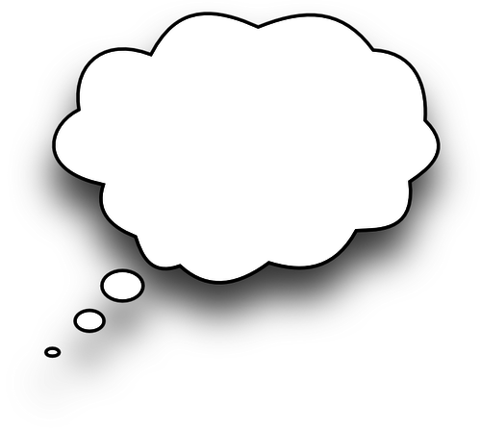quand tu entends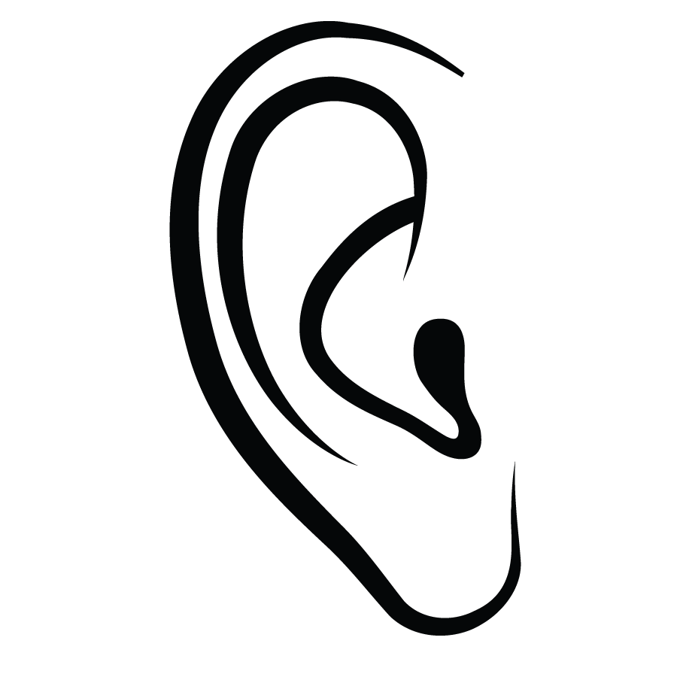 et tu vois 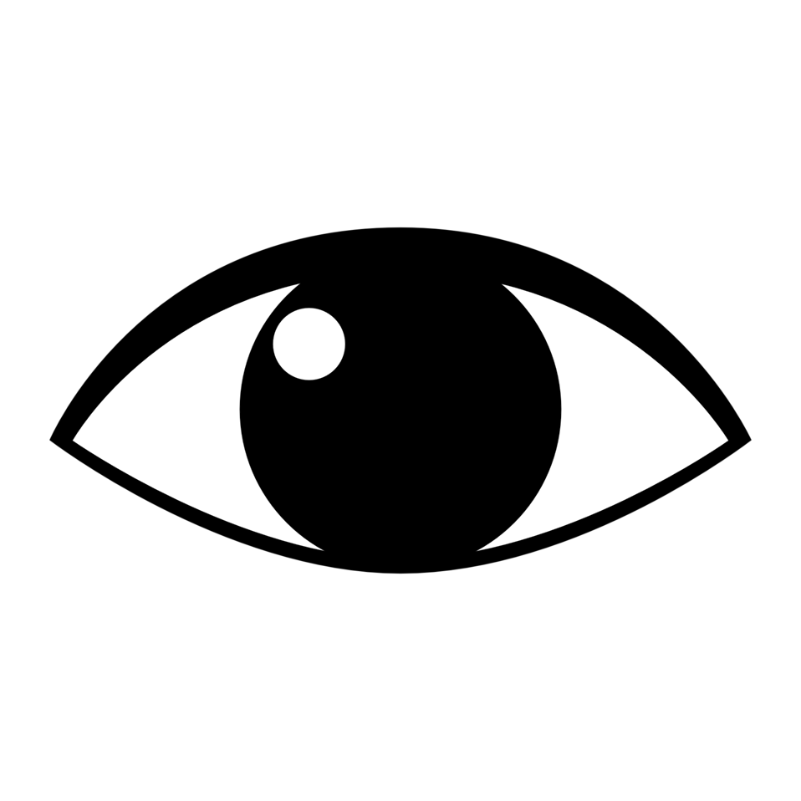le mot l’espace. | Les astronautes  Est-ce que tu sais ce que les astronautes font dans l’espace?  Ouvre ce magazine Mini mag - Astronaute et tourne à la page 12 et 13.  Lis l'histoire et regarde les images pour voir les activités de ces astronautes dans l’espace. Il y a des femmes et des hommes astronautes. C’est un métier pour tout le monde.  Fais une liste des activités que tu vois/lis.  Regarde les mots pour t’aider et ajoute du nouveau vocabulaire à ton dictionnaire personnel.  A la page 12 il y a une astronaute. Elle _____  A la page 13 il y a un astronaute. Il ______
Le système solaire  - Est-ce que tu connais les noms des jours de la semaine en français?  - Peux-tu nommer les planètes en français?  Regarde et écoute cette vidéo de Idéllo Le système solaire.  Pour t’aider:  - tu peux utiliser les sous-titres  - tu peux utiliser la transcription  - tu peux arrêter la vidéo  - tu peux écouter plusieurs fois  Crée une liste avec les noms et des images des planètes que tu as appris et les noms des jours de la semaine qui sont inspirés des planètes.  la planète l’image ou le dessin le jour de la semaine (inspiré de la planète)  la terre https://pixabay.com/vectors/earth-globe-world-america-23593/ | Les planètes  Maintenant regarde et explore 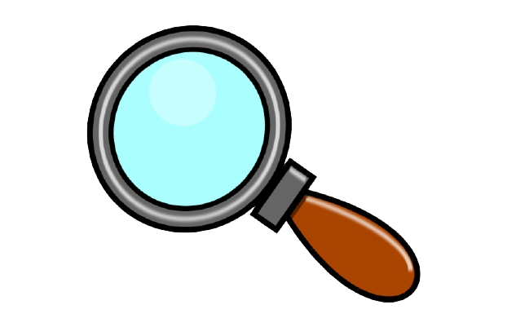ces textes de Big Timber Media (tu peux aussi visiter la Bibliothèque virtuelle du TDSB et puis cliquer sur Big Timber Media pour voir d’autres).  Commence avec la lune et le soleil:  - La lune  - Le soleil  Regarde et écoute cette émission Savais-tu que: Le soleil.  Tu n’as pas besoin de tout comprendre:  - regarde les images  - regarde les mots familiers  - fait des inférences  - fais des liens à ce que tu sais déjà  Crée une affiche/une présentation sur Google qui décrit ce que c’est la lune et ce que c’est le soleil. Tu peux inclure:  - des dessins  - des mots  - des faits que tu as appris  Pour apprendre plus explore cette série de MiniTFO Savais-tu? Il y a beaucoup de vidéos au sujet de l’espace dans cette collection.  Qu’est-ce que tu as appris?  Amuse-toi!

